**Integrasi Web server dengan Clamav**

1. M. Faruq Fahmi
2. Elfrianto
3. Niken
4. Mafiatus sa’diyah
5. Yuni Endang
6. Setting IP Static

Edit interface dengan mengetik sudo pico /etc/network/interfaces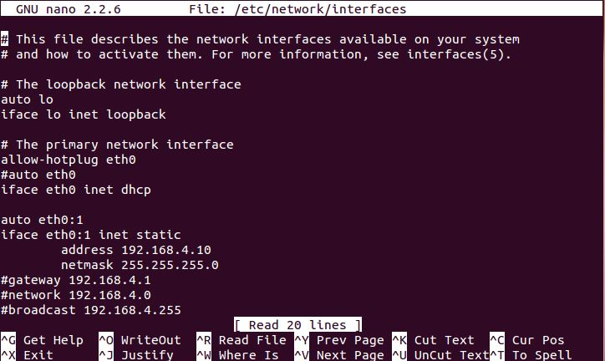Kemudian restart denganmengetik /etc/init.d/networking restart, kemudiancekipdenganmengetikifconfigapakahsudahdapatip.

1. Install paket Bind9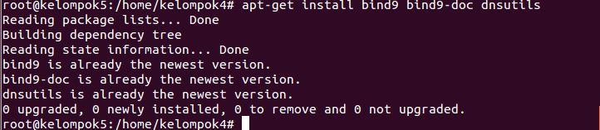
2. Masukkenamed.conf.localdenganperintahpico /etc/bind/named.conf.localdantambahkan Zone kelompok4.com danipnyasepertidibawahini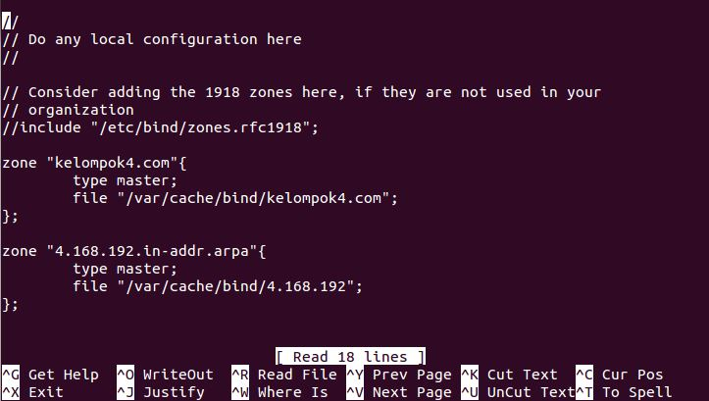
3. Selanjutnya copy direktori/etc/bind/db.localkedirektorivar/cache/bind/kelompok4.comE:\admin jaringan\setting network dan dns\mengkopi kelompok4.JPG
4. Copy direktori db.127 kedirektori /var/cache/bind/4.168.192E:\admin jaringan\setting network dan dns\mengkopi ip.JPG
5. Masukkedirektorisetelahitudieditdenganmengetiksudopico /var/cache/bind/kelompok4.comdan edit seperti di bawahini

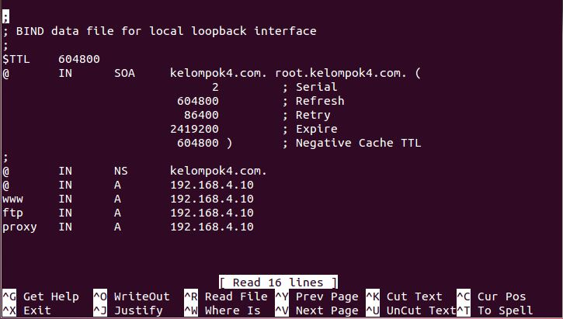

1. Setelah itu ketik sudo pico /var/cache/bind/4.168.192 dan edit seperti di bawah ini :

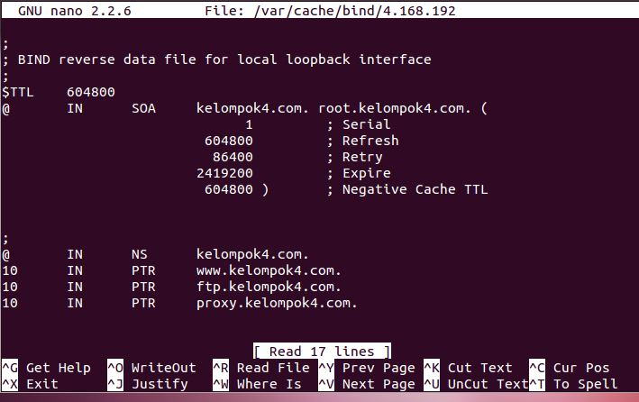

1. Setelah selesai setingan dns , restart dengan mengetik /etc/init.d/bind9 restart jika tidak ada error maka dns sudah bisa digunakan
2. Kemudian tes ping ip static 192.168.4.10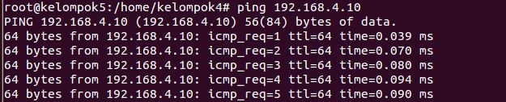
3. Ketik nslookup untuk cek dns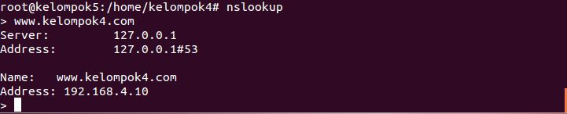
4. Tes kembali dengan ping dns ketik ping kelompok4.com, jika lancer maka dns sudah selesai 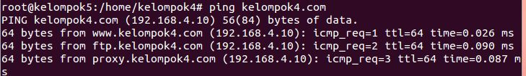

**webserver**

1. Install aplikasi webserver ketiksepertidibawahini
2. Setelahselesai install apache2 kemudian install php5 php5 php5-mysql libapache2-mod-php5

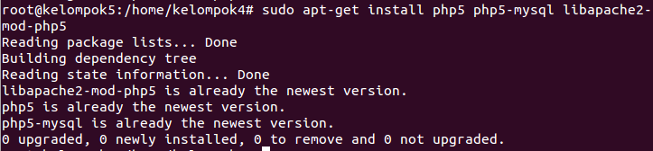

1. Kemudianbuatdirektori web di direktori /var/www/E:\admin jaringan\setting network dan dns\tahapan webserver 1.JPG
2. edit denganmengetikgedit /etc/apache2/sites-available/defaultdan edit sepertidibawahini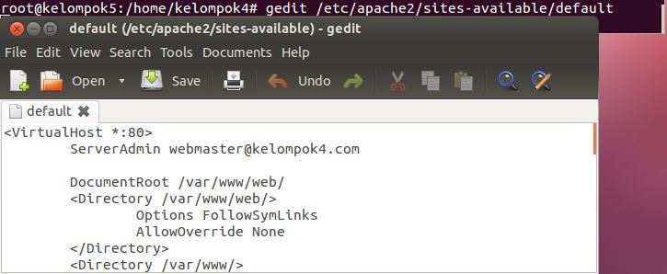
3. kememudianketikgedit /var /www/web/index.html danisikan script seperticontohdibawahini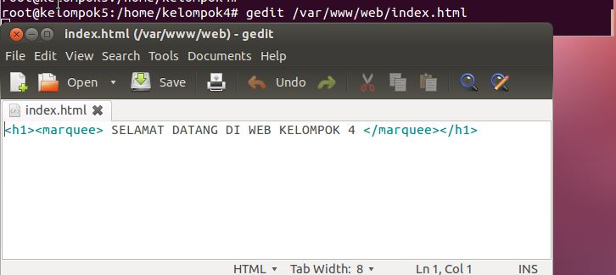
4. setelahselesai setting web server teskoneksi pc dengandnsapakah di ping RTO atautidak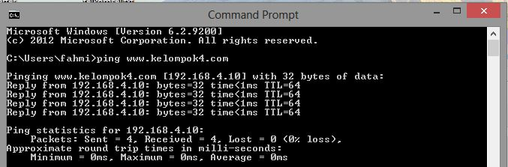
5. cobacek di browser denganmengetikkandns webserver www.kelompok4.com yang di buatdanapakahberhasiljikaberhasilmakaakanmunculhalaman html

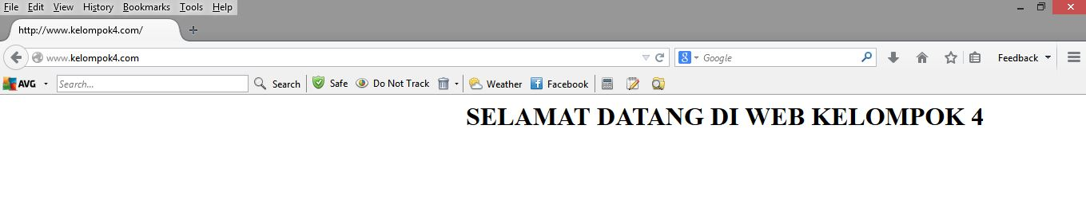

**ANTIVIRUS CLAMAV**

1. Install aplikasiClamavsepertidibawahini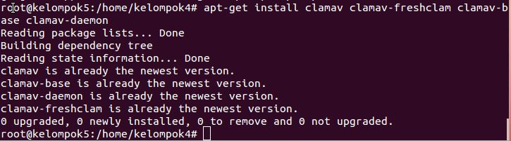
2. Contoh konfigurasiclamav yang ada di direktoridenganmengetiksudopico /etc/clamav.clamd.conf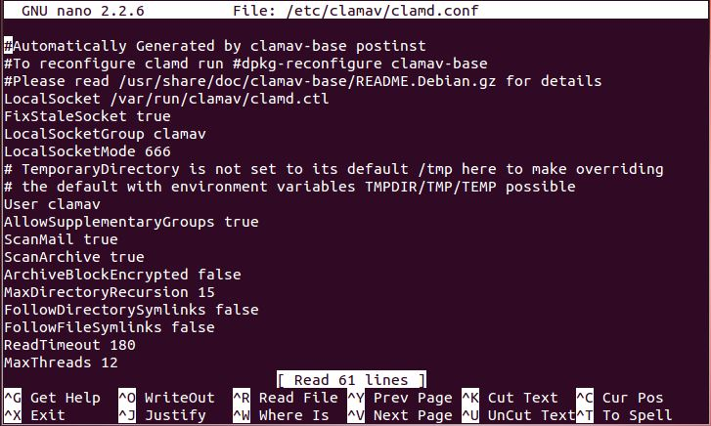
3. Setelahitu scan direktori webserver denganmengetiksudoclamscan /var/www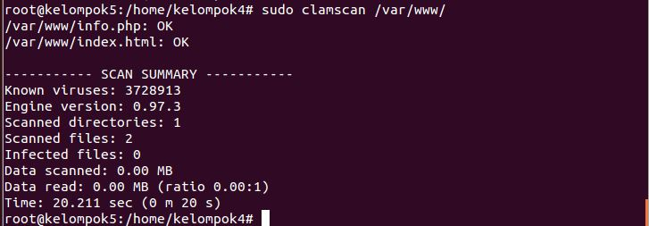
4. selesai